- 接线说明
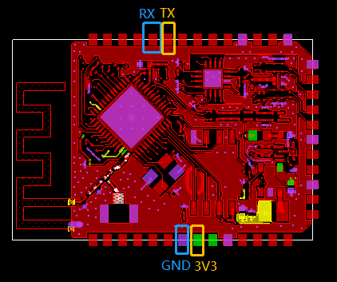
- 指令说明
- VCC外接 DC 3.3V
- 新模块输入以下指令激活：
- root@c0dec0ffee\r\n
- etf
- 连接串口，波特率为115200，断电后重新上电复位，串口显示 etf driver is ready! 即为正常。
4. 依次输入以下定频测试指令：
详细指令参考如下附件：
- 串口工具

